Come spiegare la formazione delle bande di energia con i pendoli accoppiati

Giuliani Valter

Introduzione

E’ noto che la meccanica quantistica si distingue dalla meccanica classica soprattutto per il fatto che i sistemi quantistici devono essere tutti rigorosamente lineari.

Per spiegare la conduzione elettrica nei solidi a degli studenti di scuola secondaria superiore una delle difficoltà è la necessità di introdurre alcune nozioni di fisica quantistica dei solidi e in particolare la teoria delle bande di energia. In particolare, non risulta semplice rendere plausibile il discorso dello splitting dei livelli atomici del singolo atomo in bande, quando si considera un sistema di N atomi di un reticolo cristallino identici allineati ed equispaziati. Non potendo in questo ordine di scuole un approccio matematico alla fisica quantistica si potrebbe sfruttare un’analogia di comportamento fra il sistema atomico quantistico degli N atomi e il sistema classico macroscopico costituito da N circuiti elettrici oscillanti identici, accoppiati per mutua induzione. In un articolo pubblicato su La Fisica nella Scuola [1] vengono fornite tutti i dettagli di questa interessante proposta didattica.
Si vuole mostrare come il fenomeno dello splitting delle frequenze di risonanza di sistemi oscillanti interagenti lo si possa studiare anche in meccanica con due (o più ) pendoli accoppiati, vale a dire pendoli che subiscono un’interazione reciproca ripetitiva, ma debole e persistente. Si ritiene che lo studio di questo sistema possa essere proposto anche a studenti delle scuole superiori proprio per la ricca varietà di informazioni che si possono trarre dall’analisi del fenomeno, che può essere affrontato a più livelli di apprendimento. Ad esempio, l’ esperimento focalizza l'attenzione sul significato fisico da attribuire ai modi normali di vibrazione di un sistema oscillante mostrando che qualunque movimento più o meno periodico può essere sempre risolto considerando una scomposizione opportuna dei moti periodici armonici (teorema di Fourier).
Nella presente nota viene descritta l’esperienza dei pendoli accoppiati così come viene proposta agli studenti di Laboratorio di fisica nell’ambito della Scuola di Specializzazione per Insegnanti della Scuola secondaria Superiore organizzata dall’Università degli Studi di Milano per l’abilitazione di laureati in matematica e fisica nella classe 38A e 49A. In tale esperienza si utilizza un sensore di movimento ad ultrasuoni on-line per permettere di determinare con grande accuratezza le frequenze di oscillazione del sistema dei due pendoli e in particolare dei suoi “modi normali”.

1 Oscillatori accoppiati

1.1 Considerazioni generali

Le oscillazioni di un sistema di due o più oscillatori non sono né armoniche né necessariamente periodiche con il tempo. Questo è vero anche se il sistema è costituito da elementi “ideali” come degli oscillatori armonici semplici, collegati da forze elastiche che obbediscono alla legge di Hooke.
Importante è il fatto che, comunque sia complesso il moto, esso può essere sempre analizzato in termini di quelli che vengono chiamati “modi normali” che di per se stessi sono moti armonici semplici. Ognuno di tali modi può esistere indipendentemente dagli altri, e scegliendo in modo opportuno le condizioni iniziali, il sistema si può far oscillare solo su quel particolare modo.
Per un sistema a due gradi di libertà, come quello mostrato in figura 1, delle considerazioni di simmetria e un po’ di intuizione permettono di stabilire la configurazione dei modi. Tuttavia non è altrettanto facile stabilire le frequenze di oscillazione dei vari modi perché è necessario derivare le equazioni del moto dei singoli componenti e risolverle.
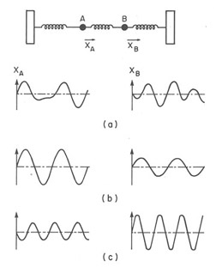 | Fig.1 Due pesetti A e B collegati da molle che oscillano su una superficie orizzontale priva di attrito. (a) Spostamento dei due pesetti in funzione del tempo quando essi sono posti in moto in modo arbitrario; (b) e (c) illustrano i due modi normali da cui è deducibile il moto generale. In particolare (b) rappresenta il modo simmetrico a più bassa frequenza ω₁, e (c) il modo asimmetrico a più alta frequenza ω₂.

2 Pendoli accoppiati

  - Analisi preliminare

Si considerino i due pendoli di figura realizzati con due aste rigide collegate tra loro da una molla tenue e leggera, che, quando i pendoli sono all’equilibrio, non deve essere né compressa né tesa.

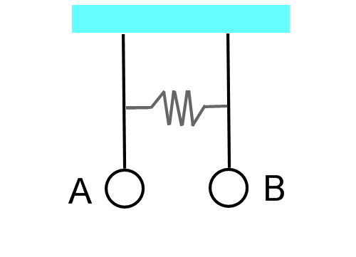
Fig. 2

Se non ci fosse il collegamento dovuto alla molla i due pendoli interagirebbero tra loro con forze troppo deboli da poter essere evidenziate (azione gravitazionale, elasticità del comune supporto a cui sono vincolati, movimento del fluido in cui sono immersi); la sua introduzione permette invece ai pendoli di stabilire una mutua e continua sensibile interazione.
Le compressioni e le trazioni della molla provocate dall’oscillazione di uno dei due pendoli, andranno a perturbare lo stato fisico dell’altro pendolo e viceversa, dando luogo così a configurazioni che, nella loro semplicità, appaiono agli occhi dell’osservatore molto spettacolari.

Per semplicità sembra opportuno cominciare l'esperimento utilizzando due pendoli uguali sia dal punto di vista geometrico che fisico, e misurare il periodo delle loro oscillazioni libere.
I pendoli utilizzati non sono in realtà dei pendoli semplici: una prima provocazione potrebbe essere quella di stimolare gli studenti a capire se l'utilizzo della formula che esprime il periodo dell'oscillazione di un pendolo semplice porta ad un errore significativo rispetto al grado di approssimazione che nell'esperimento si vuole ottenere.

  - L’accoppiamento dei due pendoli.

Se utilizzassimo per questo scopo un'asta rigida, i due pendoli verrebbero a costituire un unico sistema in cui ogni punto oscilla con la stessa fase e frequenza degli altri, e questa configurazione non avrebbe alcunché di interessante.
Si crei un collegamento elastico molto lasco, utilizzando uno spezzone di un sottile filo di acciaio armonico e fissandone gli estremi alla medesima quota alle aste dei due pendoli, in modo che all'equilibrio risulti piegato ad “U” senza modificare la direzione verticale dei pendoli (fig.3).

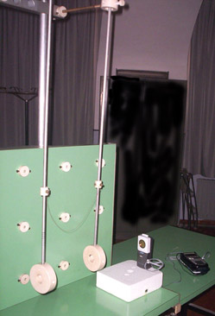 | Fig.3 I due pendoli accoppiati allestiti nel laboratorio di fisica “Succi” del Dipartimento di Matematica dell’Università degli Studi di Milano.  Si intravede il sottile filo di acciaio armonico ripiegato a U che collega i due pendoli. Di fronte alle due masse pendolari è posizionato il sensore di movimento a ultrasuoni gestito dalla calcolatrice grafico simbolica TI-89 della Texas Instruments.

Per valutare l’influenza della “molla” così semplicemente ottenuta, si tiene fermo in posizione verticale uno dei due pendoli e si lascia oscillare soltanto l’altro; ci si rende subito conto che il periodo di oscillazione del pendolo così vincolato alla molla, è diminuito.
All’azione gravitazionale si “somma” infatti il contributo elastico della molla, continuamente sollecitata durante le oscillazioni del pendolo.
L’aumento della frequenza di oscillazione del pendolo – rispetto alla frequenza delle oscillazioni – sarà tanto più evidente quanto minore sarà la quota a cui si fissa il filo di acciaio. E’ evidente che a parità di spostamento angolare dell’embolo dall’equilibrio, l’azione di richiamo del filo sarà tanto più intensa quanto più lontana verrà fissata dal vincolo; in altre parole: più basso è il filo più grande è l’accoppiamento, perché facendo ciò è come aumentare la tensione del filo e quindi le frequenze dei modi si distanziano tra loro, perché a parità della frequenza del primo modo aumenta la frequenza del secondo.

Fatte le debite osservazioni sul contributo della molla, si “liberi” anche l'altro pendolo.

  - Calcolo del moto dei pendoli.

L’equazione, che descrive il fenomeno - applicata al caso di due pendoli accoppiati semplici, e limitata ad oscillazioni di piccola ampiezza - sarà del tipo:

m_{a} + k_{g}x_{a} + k_{m}(-x_{a} + x_{b}) = 0 (1)

e, per simmetria:
m_{b} + k_{g}x_{b} + k_{m}(-x_{a} + x_{b}) = 0

Ove k_{g} e k_{m} sono costanti che tengono conto rispettivamente dell'accelerazione di gravità e dell'azione elastica della molla.

Interessanti, ai fini della soluzione dell'equazione (1), sono tre casi particolari:

- i due pendoli vengono spostati di uno stesso angolo nello stesso verso e rilasciati simultaneamente (oscillazioni in fase, fig.4)

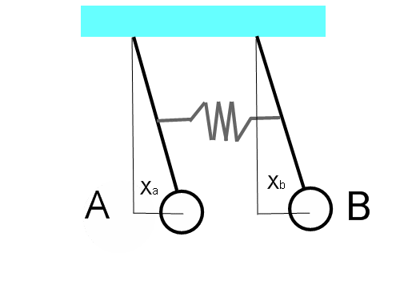
Fig. 4

In questo caso, poiché x_{b} = x_{a} la (1) diventa:
m_{a} + k_{g}x_{a} = 0 che darà come soluzione ω₁² = k_{g} /m (le pulsazioni corrispondono a quelle delle oscillazioni libere, la molla in pratica non viene né compressa né tesa)

La stessa soluzione, evidentemente, sarà per il pendolo B.

B) Un pendolo è spostato di un certo angolo, e l'altro è tenuto fermo; il rilascio avvenga simultaneamente (pendoli in quadratura, fig. 5):

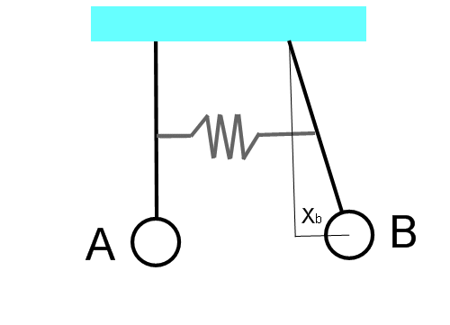
Fig.5

In questo caso x_{a} = 0; l'equazione diventa:

m_{b} + k_{g}x_{b} + k_{m} x_{b} = 0

che darà come soluzione: ω₀² = (k_{g} + k_{m})/m

- i pendoli sono spostati simmetricamente di angoli uguali ed opposti (fig.6).

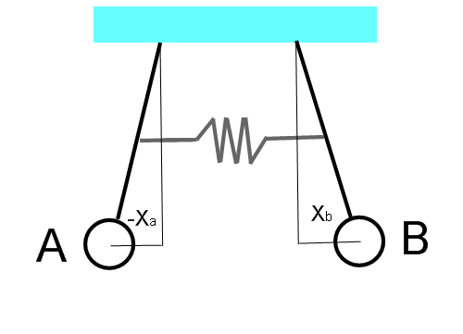
Fig. 6

Si avrà che x_{b} = - x_{a} da cui: m_{a} + k_{g}x_{a} + k_{m}(x_{a} + x_{a}) = 0

che daranno come soluzione: ω₂² = (k_{g} + 2k_{m})/m

Risulta evidente che: ω₁<ω₀<ω₂

L'esame sperimentale della condizione iniziale B evidenza un fenomeno molto interessante che non è possibile non guardare con un senso di meraviglia: mentre nei casi A e C i pendoli oscillano costantemente con le frequenze

ν₁= ω₁ / 2π e ν₂= ω₂/ 2π

nel caso B si osserva un alternarsi periodico della entrata in oscillazione di ciascun pendolo. Il pendolo B, in oscillazione, tramite le sollecitazioni che la molla esercita su A, mette in oscillazione il pendolo A. Ma il fenomeno non si arresta quando l'ampiezza delle oscillazioni di A eguaglia quelle di B (quando cioè l'energia iniziale è ugualmente ripartita tra i due pendoli): esso continua ad oscillare aumentando la propria ampiezza di oscillazione sino a quando il pendolo B si ferma per un istante. Dopo di che il fenomeno si ripete invertito: è come se l'energia inizialmente fornita a B oscillasse con frequenza regolare tra i due pendoli.
Se l'esperienza è proposta ad una classe in cui sia stata affrontata trigonometria è possibile far vedere come la spettacolare configurazione che si ottiene rilasciando i pendoli in quadratura di fase, rappresenti una sorta di battimento.

La soluzione dell'equazione generale è del tipo:

x_{A} = (x₀/2) cos (ω₁ t) + (x₀/2) cos (ω₂ t) x_{B} = (x₀/2) cos (ω₁ t) − (x₀/2) cos (ω₂ t)

che porta a:

x_{A} = x₀ cos (ω₁ − ω₂ )t/2 cos (ω₁ + ω₂ )t/2 x_{B} = x₀ sin (ω₁ − ω₂ )t/2 cos (ω₁ + ω₂ )t/2

La prima parte di è:

Questo termine ci dà l’ampiezza lentamente variabile del battimento, come indicato in figura 7.

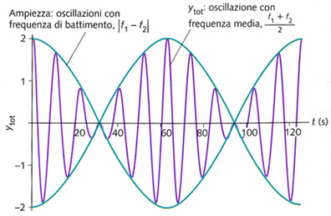
Fig. 7

Poiché lo spostamento è massimo sia quando questo termine è uguale a , sia quando è uguale a , la frequenza di battimento è:

Infine le rapide oscillazioni all’interno di ogni battimento sono dovute alla seconda parte di :

Osserviamo che queste oscillazioni hanno una frequenza che è la media delle due singole frequenze che formano il battimento.

  - Le misure

Con il sensore di movimento a ultrasuoni e la calcolatrice grafica TI-89 sono state raccolte una serie di misure dello spostamento di uno dei due pendoli accoppiati. Tali misure sono state successivamente esportate in un PC per essere poi elaborate con Excel. I risultato ottenuti sono mostrati in fig. 8.

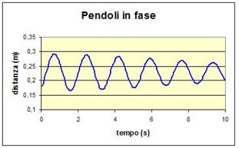 | 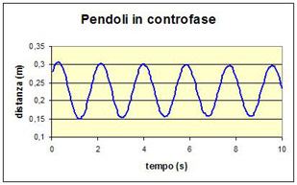
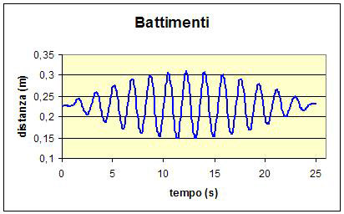
Fig. 8. Grafici della posizione in funzione del tempo. L’accoppiamento dei pendoli era “debole”, e quindi le due frequenze dei modi normali differiscono di poco tra di loro; perciò, con i pendoli in quadratura, è risultato ben evidente il fenomeno dei battimenti.

L’andamento dei grafici dei due modi normali cioè con i pendoli in fase e sfasati appare di tipo sinusoidale come quello del moto armonico. Con i pendoli in quadratura, invece, il grafico è dato dalla sovrapposizione dei due modi normali del sistema di frequenza f₁ (fase) e f₂ (controfase). Esso si comporta pertanto come un sistema oscillante “modulato” in ampiezza secondo la legge (2).
Benché le due frequenze di oscillazione dei modi normali sembrino a vista indistinguibili, esiste una piccola differenza tra esse che può essere determinata. E’ risultato che, su 10 misure ripetute nelle stesse condizioni:

Pendoli in fase
Pendoli in controfase
Pendoli in controfase modulante
Pendoli in controfase portante

La tabella mostra che l’accordo tra il valore delle frequenze modulante e portante e la combinazione delle frequenze dei due modi normali è notevole! E’ stato così mostrato che in generale il moto del sistema di pendoli accoppiati è dato da una combinazione lineare dei due modi normali di oscillazione.
  - La formazione delle bande di energia nei solidi

Tornando al discorso di partenza dello splitting dei livelli atomici in bande si è visto che è possibile renderlo plausibile sfruttando l’analogia di comportamento fra il sistema atomico quantistico di 2 atomi allineati e il sistema classico macroscopico, e quindi non quantistico, costituito da due pendoli accoppiati con una molla. In definitiva come l’interazione Coulombiana fra due atomi induce uno splitting in 2 sottolivelli dei livelli energetici dell’atomo isolato così l’interazione elastica tra 2 pendoli identici e quindi con la stessa frequenza di risonanza, fa sì che le frequenze di risonanza del sistema (le frequenze dei due modi normali) diventino 2 quando i pendoli subiscono un’interazione ripetitiva.
E’ inoltre evidente che questa affermazione si potrebbe anche estendere al caso di N atomi e quindi di N pendoli accoppiati.

Bibliografia

[1] A. Sconza, “ I circuiti oscillanti accoppiati: un’analogia classica per spiegare la formazione delle bande di energia nei solidi”, LFnS, XXIX, 2, 1996.

